¿Qué Gano con Esto?
Este manual enseña prácticas de seguridad importantes que se deben de seguir cuando opera o trabaja cerca de un minicargador de dirección deslizante. Está diseñado para usarse junto con el entrenamiento práctico sobre seguridad y el manual del operario del equipo, no para reemplazar los mismos.
Las prácticas de trabajo inseguras lesionan y matan. Este manual le enseñará los peligros asociados con trabajar con un minicargador de dirección deslizante para ayudarlo a evitar lesiones y muertes. Se han combinado los consejos de seguridad junto con reportes de accidentes reales para mostrarle como han ocurrido accidentes en el trabajo y como pueden prevenirse.
Lección 1 Tome Control de su Propia Seguridad
Objetivos
- Nombrar las dos causas reportadas más comunes de muertes causadas por los minicargadores de dirección deslizante.
- Interpretar el significado de las señales de advertencia usadas comúnmente.
Los Peligros Más Grandes
Los minicargadores de dirección deslizante pueden ser peligrosos si no se observan ciertas precauciones de seguridad. Las lesiones y muertes pueden prevenirse. Las causas reportadas más comunes de accidentes serios y muertes usando minicargadores de dirección deslizante son:
- Ser aplastado por las partes móviles
Reporte de Accidente
Operario Queda Aplastado al Trabajar Bajo un Implemento Levantado
NIOSH Accidente #3, Publicación No. 98-117
Después de arrancar un minicargador de dirección deslizante, el operario levantó el cucharón y se coló por debajo o se escaló sobre la barra de seguridad para salir de la cabina. Una vez que estaba afuera, se recostó sobre la cabina justo debajo del cucharón del minicargador. Inesperadamente, el cucharón bajó y aprisionó el pecho del operario contra el marco del minicargador, aplastándolo hasta matarlo.

Nunca deje la estación del operario cuando el motor está encendido o los brazos de elevación están alzados.

- Rollover Accidents
Reporte de Accidente
Operario es Aplastado cuando un Minicargador se Vuelca
Resumen de la Inspección de Accidentes de OSHA 107225617
Un árbol había sido cortado y el operario estaba tratando de halarlo cuesta arriba con un minicargador de dirección deslizante. El árbol se movió y causó que el minicargador se volcara y rodara cuesta abajo. El operario fue expulsado de la cabina y aplastado hasta la muerte cuando el minicargador rodó sobre él. El operario no estaba usando un cinturón de seguridad.
Al operarse inadecuadamente, los minicargadores de dirección deslizante pueden volcarse, especialmente si halan carga pesada o están operando en terreno en desnivel.
Ayúdese
Los hábitos de trabajo seguros son importantes. Aquí hay tres acciones importantes que usted puede tomar para estar seguro en el área de trabajo.
- Aprenda todo lo que pueda.
Para prevenir accidentes con minicargadores de dirección deslizante, lea y siga las indicaciones en el manual del operario del equipo. Ponga atención a las instrucciones de seguridad indicadas en el manual y a las etiquetas que observe en el equipo. Si usted tiene alguna pregunta, pare y pregúntele a su supervisor antes de continuar.
- Concéntrese en trabajar con seguridad.
Algunas veces usted puede estar tentado a tomar atajos riesgosos. Recuerde que un accidente puede dejarlo lesionado permanentemente o acortarle la vida. Para su seguridad y la de los que lo rodean, no tome riesgos innecesarios. Ninguna fecha de entrega es tan urgente que usted no pueda tomarse el tiempo de realizar su trabajo con seguridad.
- Precauciones Adicionales
No opere ninguna maquinaria si está cansado o ha tomado medicinas o bebidas alcohólicas. Si está tomando medicinas, discuta con su doctor o farmacéutico si puede ser capaz de operar maquinaria con seguridad.
Reporte de Accidente
Operario es Expulsado del Minicargador y Atropellado
Resumen de la Inspección de Accidentes de OSHA 125340379
El operario de un minicargador de dirección deslizante estaba conduciendo con una carga de tierra en el cucharón. El minicargador chocó contra una piedra y se inclinó hacia adelante, expulsando al operario al suelo. El minicargador atropelló al operario, aprisionándolo debajo de las llantas delanteras. El operario murió en el sitio. Una investigación demostró que al cinturón de seguridad le hacía falta la hebilla.
Reporte a su supervisor cualquier pieza del equipo de seguridad que falte o esté dañada.
Los Mensajes y Señales de Seguridad
Los fabricantes colocan mensajes de seguridad importantes en ca da pieza de equipo y en el manual del operario. Es crítico leer, comprender y seguir todos los mensajes de seguridad.
La figura del triángulo es el símbolo de precaución. El signo d e exclamación en el centro significa Ponga Atención. En algunas instancias, el símbolo en forma de triángulo mostrará un dibujo. Otras veces, habrá letras que expliquen por qué se está usando el símbolo.
Muchos mensajes de seguridad usan las palabras Precaución, Advertencia y Peligro para llamar su atención. Seguidamente hay mensajes de seguridad y su significado. Cada una de estas señal es tendrá escrito un mensaje o un dibujo acerca de una condición insegura.
PRECAUCIÓN significa que debe de ser cuidadoso. Siga las instrucciones del aviso o usted podría resultar lastimado.
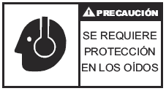
ADVERTENCIA es un mensaje más serio y significa que usted debe de seguir las indicaciones del aviso o podría lesionarse s eriamente o morir.
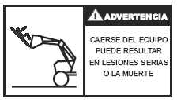
PELIGRO es el más serio de los mensajes de seguridad. Si usted no sigue las instrucciones, usted será lesionado seriamente o morirá.
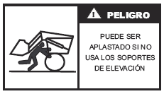
Las imágenes que aparecen en las casillas de precaución, cuidad y peligro, han sido recreadas de las imágenes tomadas con el permiso de Señais de Seguridad ASAE S441.4, FEB04.
Símbolos de Seguridad que puede Ver en un Minicargador de Dirección Deslizante
 | Peligro de Quemaduras
 | Mantenga las manos lejos de las partes móviles de la máquina
 | El fluido a alta presión puede causar una lesión por inyección
 | El equipo se puede caer y aplastarlo
 | Evite quedarse atrapado entre las partes rotatorias
Examínese
Circule la respuesta correcta. Las respuestas se pueden encontrar aqui.
- ¿Cuáles son las dos causas reportadas más comunes de lesion es serias y muerte al operar minicargadores de dirección deslizante?
  - Electrocutarse y choques de tránsito.
  - Aplastamiento y volcaduras.
  - Incendios por gasolina y envenenamiento por monóxido d e carbono.
- Haga una línea entre el símbolo de seguridad y su significado.
Caerse de un implemento levantado puede resultar en lesiones serias o la muerte. | 
Mantenga las manos lejos de las partes móviles de la máquina.
Puede ser aplastado si caen objetos pesados, tal como un implemento levantado.

Lección 2 Prepárese para una Operación Segura
Objetivo
- Identificar y localizar los artículos de seguridad que usted debe revisar a diario antes de comenzar.
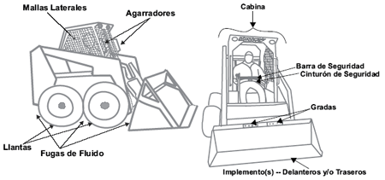
Inspección antes de Comenzar
La seguridad comienza antes de arrancar el motor. Cada día, ust ed debe caminar alrededor del minicargador para revisar si está li sto para operar en forma segura. Hemos proveído una lista de revisi ón para la inspección diaria y visual que debe conducirse antes de la operación. Alerte a su supervisor si usted encuentra algo malo durante su inspección diaria antes de arrancar el motor.
Llantas
Proper maintenance is important because good tires allow a skid steer loader to perform well on different types of surfaces. Proper tire inflation information will be printed on the sidewall of the tire.
Cabina
Algunos minicargadores vienen equipados de fábrica con ma-llas laterales, para evitar que usted sea aplastado por las partes m óviles fuera de la cabina. Algunas cabinas están también diseña das para protegerlo si el minicargador se vuelca o si un material cae sobre la cabina. Si el marco de la cabina o las mallas laterale s están dañadas o aparentan haber sido alteradas, avísele a su supe rvisor y no opere el minicargador hasta que una persona calificad a determine que es seguro hacerlo.
Cinturón & Barra de Seguridad
El cinturón de seguridad y la barra de seguridad trabajan junto s para mantenerlo asegurado en el asiento del conductor durante 1 a operación. El daño a cualquiera de estos mecanismos de seguridad puede dar como resultado lesiones serias.
Agarradores
Sus manos pueden resbalar fácilmente de los agarradores gastado s causándole que caiga o que pierda el control del minicargador.
Gradas
Los resbalones y caídas en las gradas son comunes y pueden causar que conecte los controles dentro de la cabina si cae sobre ellos. Mantenga las gradas libres de hielo, lodo y residuo s. Cuando se gasta la superficie antiresbalante de la grada, puede convertirse en una superficie resbalosa y deberá ser reemplazada.
Implementos -Delanteros y/o Traseros
Muchos implementos diferentes son usados en los minicargadores de dirección deslizante incluyendo los cucharones frontales, arados traseros, rastras, astilladoras, trinchadores y mon tacargas para pacas. Cerciórese que los implementos estén instalado s y asegurados correctamente. El desenganche repentino de un implemento puede causar que la carga se caiga, haciendo al mini cargador inestable y posiblemente lesionando a los transeúntes.
Fugas de Fluido
Las fugas pueden causar que el minicargador se descomponga. Los fluidos también pueden ser un peligro de incendio. Los charcos de fluidos debajo del minicargador indican que algo está goteando. Reporte las señas de fugas de fluidos a su supervisor inmediatamente.
Comenzar y Apagar Seguro Entrada
Trabajadores han sido aplastados y han muerto por las partes móviles cuando ellos no se han subido dentro del minicargador de dirección deslizante en forma segura. Para prevenir accidentes, entre de acuerdo con las instrucciones del fabricante.
- Entre solo cuando el motor esté apagado, los brazos de elevación estén bajados y los implementos estén en el suelo.
- Mire hacia el asiento y coloque ambas manos en las barras para agarrarse.
- Nunca use las palancas de control como barras para agarrarse.
- Use las gradas hechas para entrar.
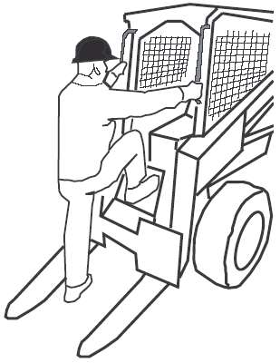

Prácticas para Comenzar Seguro
- Colóquese su cinturón de seguridad.
- Baje la barra de seguridadlrestricción (si está equipada).
- Asegúrese que los controles estén en neutro y que el freno de estacionamiento esté colocado.
- Libere el área de personas.
- Arranque el motor.
- Pruebe los controles.
-Cruzar
- Adelantar
- Retroceder
-Subir y bajar los brazos de elevación
-Control de los implementos
- Revise los frenos.
- Revise la bocina y la alarma del retroceso (si está equipada).
Elija la Seguridad desde el Inicio
Reporte de Accidente
Operario Muere al Asomar la Cabeza Fuera de la Cabina
Resumen de la Inspección de Accidentes de OSHA 300531282
Con el motor en marcha, un operario sacó la cabeza por la abertura lateral de un minicargador de dirección deslizante para revisar una llanta. Su pie accidentalmente golpeó los controles cuando se inclinó hacia la abertura. Esto causó que el brazo de elevación se moviera, matándolo al aplastar su cabeza contra el pistón hidráulico. La abertura por donde se asomó estaba originalmente equipada con un protector, pero se había caído unas semanas antes y no había sido reemplazado.
Nunca coloque ninguna parte de su cuerpo m fuera de la cabina donde pueda ser aplastado.
- Nunca trate de encender un minicargador desde afuera de la cabina.
- Nunca opere una máquina si falta algún mecanismo de seguridad o está dañado.
- Nunca se baje del minicargador con el motor encendido.
- Nunca encienda el motor a través de las terminales del motor de arranque.
- Refiérase la manual del operario para leer las instrucciones de cómo pasarle corriente si fuera necesario.
Apagar y Salirse con Seguridad
Reporte de Accidente
Operario es Aplastado Tratando de Salir de un Minicargador con el Motor en Marcha
Resumen de la Inspección de Accidentes de OSHA 112410147
Después que su minicargador se atascó en el lodo, el operario del minicargador de dirección deslizante levantó la barra de seguridad y trató de salir de la cabina cuando el motor todavía estaba en marcha. Al levantarse, su talón izquierdo empujó el pedal. Esto subió los brazos de elevación y el cucharón, el que aplastó su pecho contra la cabina.
Nunca salga de una minicargador de direc~ ción deslizante con el motor aún en marcha.
Muchos operarios mueren tratando de salirse de la cabina por no observar los procedimientos de apagado seguro. Protéjase usted siguiendo siempre las siguientes precauciones.
- Estaciónese en una superficie nivelada.
- Baje los brazos de elevación y los implementos al suelo.
- Ponga los controles en neutro.
- Coloque el freno de estacionamiento.
- Apague el motor.
- Recircule los controles para liberar la presión hidráulica.
- Cerciórese que los controles estén asegurados (si está equipado).
- Remueva la llave de la ignición.
- Quítese el cinturón de seguridad y suba la barra de seguri dad.
- Salga de acuerdo con las instrucciones del fabricante usand o las gradas del minicargador y los agarradores de apoyo.
- Bloquee las llantas si hay una posibilidad que el minicarga dar ruede.
Examínese
Haga una línea desde la palabra hacia la parte del minicargador de dirección deslizante que debe de revisar cada día.
Las respuestas se pueden encontrar aqui.
Agarradores | 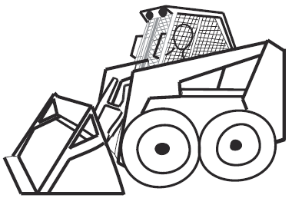
Cabina & Mallas Laterales
Llantas

Cinturón de Seguridad & Barra de Seguridad | 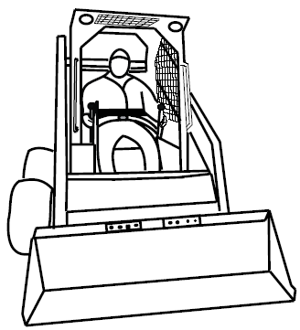
Gradas
Implemento (s)

Lección 3 Que No lo Aplasten las Partes Móviles
Objetivos
- Reconocer cómo las partes móviles pueden aplastarlo.
- Identificar las prácticas de seguridad que lo protegerán de ser aplastado.
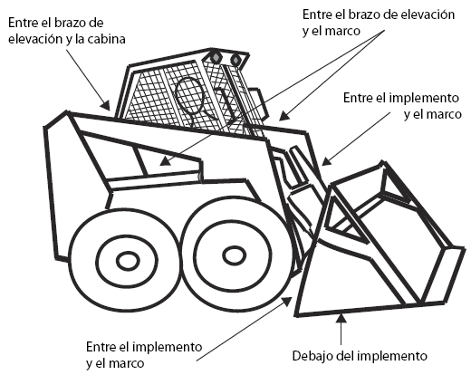
Las Partes Móviles lo Pueden Aplastar
Ser aplastado por las partes móviles es la causa de muerte más común reportada cuando se opera un minicargador de dirección deslizante. Los accidentes de aplastamiento ocurren mientras se entra o sale, durante la operación y mientras se da mantenimien too Aun cuando el minicargador está equipado con seguros internos, estos seguros no son a prueba de tontos. Las personas mueren e n formas que los sistemas de seguro internos no pueden prevenir.
Reporte de Accidente
Operario Aplastado por Partes Móviles
Resumen de la Inspección de Accidentes de OSHA 300582855
El operario de un minicargador con dirección deslizante se estaba preparando para mover unos troncos. Mientras estaba parado fuera del minicargador, él se estiró para alcanzar los controles de operación en el interior de la cabina. Cuando el cucharón empezó a moverse, el operario fue aplastado hasta la muerte entre el brazo hidráulico y el marco del minicargador.
Nunca opere un minicargador de dirección deslizante desde afuera de la cabina.
Cómo Evitar Ser Aplastado
Reporte de Accidente
Empleado Muere al Trabajar Debajo de los Brazos de Elevación sin Soportes
Resumen de la Inspección de Accidentes de OSHA 300201944
Dos empleados estaban drenando fluido hidráulico de un minicargador de dirección deslizante. Ellos elevaron el cucharón para que uno de los empleados pudiera meter la cabeza entre los brazos de elevación y la coraza del motor. El otro empleado removió el tapón del reservorio hidráulico. El sistema hidráulico perdió presión al drenarse el fluido causando que se perdiera el soporte de los brazos de elevación que bajaron y aplastaron la cabeza del primer empleado contra la coraza del motor.
Siempre utilice soportes aprobados para los brazos de elevación.
- Nunca entre o salga parándose debajo de un implemento levantado porque le puede caer encima.
- Nunca encienda el motor u opere los controles desde afuera de la cabina. El minicargador o los brazos de elevación pu eden aplastarlo al activarse los controles.
- Siempre use su cinturón de seguridad y baje la barra de segu ridad cuando esté en el asiento del operario, así se mantendr á seguro en la cabina, protegiéndose de ser aplastado.
- Nunca suba o baje de la cabina mientras el motor esté en marcha. Usted puede ser aplastado si golpea los controles.
- Nunca se incline hacia fuera de la cabina cuando el motor es té en marcha. Mantenga su cabeza, brazos y piernas adentro o usted puede ser aplastado por los brazos de elevación o los implementos en movimiento.
- Nunca eleve un implemento arriba de una persona. Las cargas pueden resbalar o caer, o el implemento puede caer inespera damente, aplastando a cualquiera que esté abajo.
- Nunca levante cargas tan alto o ruede implementos tan atrás que boten material en la cabina, cayéndole encima a usted.
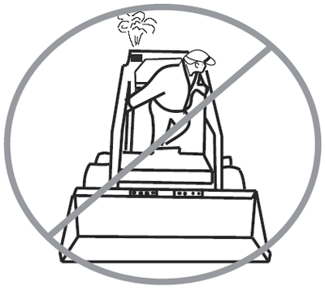

- Nunca trabaje bajo implementos levantados, a menos que los brazos de elevación estén asegurados en la posición de "arriba" usando soportes aprobados para brazos de elevaci ón. Contacte al fabricante para averiguar si su minicargador tiene soportes aprobados para brazos de elevación.
- Cuando sea posible, haga el trabajo de mantenimiento con el motor apagado, la llave removida, el freno de estacion amiento colocado, las llantas bloqueadas y los implementos en el suelo o apoyados en soportes aprobados para brazos de elevación.
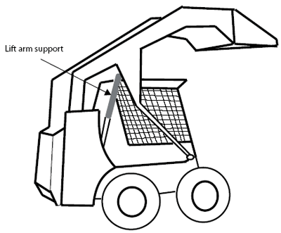
Examínese
Las respuestas se pueden encontrar aqui.
- Haga una línea desde las palabras hasta las áreas del minie argadar donde alguien puede ser aplastado por las partes móvil es.
Afuera de las ventanas/ mallas laterales | 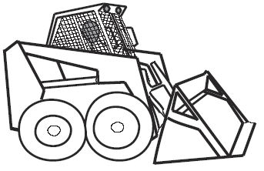
Entre los brazos de elevación y el marco
Dentro del marco delantero inferior y las llantas delanteras
En el área de las gradas
Debajo de los implementos
- 2. Cuando el motor está en marcha, el lugar más seguro para usted es
  - Viajar en el cucharón
  - Parado al lado del minieargador
  - Sentado en el asiento del operario con el cinturón de seguridad puesto y la barra de seguridad colocada en su lugar.
- Circule el dibujo que muestra mejor a un operario trabajando con seguridad en un minieargador de dirección deslizante con el motor en marcha.
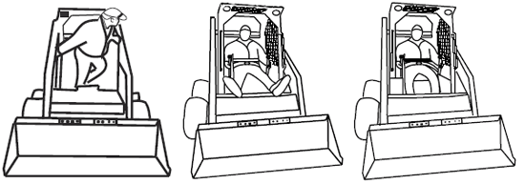
Use la lista de palabras de abajo para completar las oraciones.
- Implemento
- Moverse
- Cuerpo
- Motor
- Nunca arranque el motor usando cables en las terminales del motor de arranque. Usted puede ser aplastado si el miniear ga- dar comienza a _______.
- Nunca trabaje bajo un __________ elevado.
- Nunca se suba a un minieargador con el ______________ en marcha.
- Nunca incline una parte de su _______________ fuera de la cabina con el motor en marcha.

Lección 4 Prevenga los Accidentes de Volcaduras
Objetivos
- Identificar los procedimientos de trabajo seguros para evitar accidentes de volcaduras.
- Describir lo que puede suceder si no se siguen los procedimientos de seguridad.
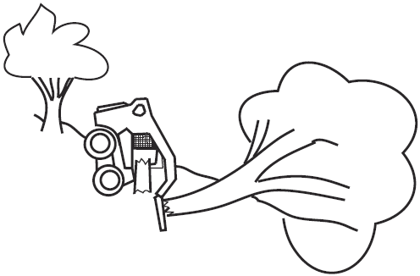
Piense sobre lo que pudo haber pasado para causar este accidente. Lo discutiremos mas tarde.
Previniendo Volcaduras
Cuando un minicargador de dirección deslizante se vuelve inestable o pierde el equilibrio, se volcará. Sobrecargarlo, llevar cargamentos muy altos, operar en superficies desiguales o a desnive 1, agregar implementos o conducir muy rápido para las condiciones actuales causan que el minicargador se vuelva inestable.
El tiempo de la reacción humana es muy lenta para evitar una volcadura cuando ya ha comenzado. Puede evitar las volcaduras al reconocer las situaciones peligrosas y actuar para evitarlas.
Reporte de Accidente
Empleado Vuelca un Minicargador en una Pared de Retención
Resumen de la Inspección de Accidentes de OSHA 107227480
Un empleado estaba colocando abono con un minicargador de dirección deslizante cerca del borde de la caída de una pared de retención de concreto que tenía seis pies de altura. Al retroceder el minicargador hacia la pared, la llanta trasera cayó en el borde y el minicargador rodó hacia abajo por la pared hasta llegar al suelo. El operario no estaba usando su cinturón de seguridad y murió.
Manténgase alejado del borde de los ill precipicios al operar un minicargador de dirección deslizante.

Reporte de Accidente
Minicargador Se Inclina Hacia Adelante, Lesionando al Operario
Resumen de la Inspección de Accidentes de OSHA 119530798
Un minicargador estaba descargando grava y tierra en los cimientos de un sótano. Quería tirar el material más lejos, dentro de la excavación, por lo que levantó el cucharón y paró bruscamente el minicargador, causando que saltara. El minicargador se inclinó hacia adelante y aterrizó en la pared de los cimientos, aprisionando las piernas del empleado entre el minicargador y los cimientos. Se quebró una pierna y sufrió otras lesiones.
Opere todos los controles suavemente.
Evite Accidentes por Volcaduras
- No sobrecargue el implemento. Revise la etiqueta de capacidad, la placa con datos o el manual del operario para ver el límite máximo. Exceder ese límite puede causar que el minicargador se vuelva inestable y se vuelque.
Ejemplo de una placa con datos
  CAPACIDAD DE OPERACiÓN CALCULADA
  700 kg | 1700lbs
  FAHRBARE NUTZLAST
  RATED OPERATING CAPACITY
  CAPACITE MAXIMUM LEVANGE
  SW 95 656 1376
- Distribuya balanceadamente la carga en el implemento para que el minicargador no se vuelque.
- Sujete las cargas inestables para que no se muevan o caigan. Cuando sea necesario sujetarlas, baje los brazos de eleva ción, apague el motor, salga de la cabina, encadene la carga en su lugar, regrese a la cabina, arranque el minicargador y pr aceda con el trabajo.
- Levante la carga despacio y balanceadamente para mantener el minicargador estable.
- Acarree la carga cerca del suelo, pero con la altura suficient e para pasar sobre los obstáculos. Cuando una carga se acar rea muy alto, hay más posibilidad que los minicargadores de d irección deslizante se inclinen hacia adelante. Es de especia 1 importancia acarrear la carga lo más bajo posible al voltea r, acarrear una carga pesada, viajar por una cuesta o al ope rar en superficies desiguales.
- Mantenga el implemento nivelado al mover los brazos de elevación o al conducir subiendo o bajando cuestas, o de lo contrario la carga se puede mover y puede des balancear el minicargador.
- Opere a la velocidad adecuada para las condiciones actuales para que no pierda el control del minicargador.
- Opere los controles suavemente para prevenir parar bruscamente o corcovear.
- Opere en superficies niveladas y estables. Cargue, descargue y de vuelta en tierra firme y nivelada.
- Conduzca hacia arriba y abajo en las cuestas, no de un extremo a otro. Conduzca despacio en las cuestas.
- Mantenga la parte pesada del minicargador apuntando hacia arriba de las cuestas. Cuando esté cargado al máximo, los m inicargadores de dirección deslizante deben conducirse con la carga cuesta arriba. Cuando está descargado, la parte trase ra del minicargador es más pesada, por lo que la parte trasera debe apuntar hacia arriba de la cuesta. Si no está seguro qué ex tremo es más pesado debido a los implementos anexados, revise el manual del operario.
- No haga vueltas cerradas en las cuestas o el minicargador se puede volcar. Aléjese por completo de las cuestas muy empin adas. El manual del operario define la pendiente máxima en la que puede operar su minicargador.
- Evite hoyos, baches grandes, puntos suaves y pisos débiles. Todos estos pueden hacer que el minicargador sea inestable.
- Si debe cruzar las vías del tren, zanjas, curvas o superficies desiguales similares, cruce en ángulo y conduzca despacio.
- Manténgase alejado de los bordes empinados, puertos de descarga, rampas, zanjas, paredes de retención y cunetas cerca nas; de lo contrario, puede caerse por el borde o los terraplene s pueden derrumbarse.
Reporte de Accidente
Piso se Derrumba, Matando al Operario de un Minicargador de Dirección Deslizante
Resumen de la Inspección de Accidentes de OSHA 102907219
El operario de un minicargador de dirección deslizante se rompió la nuca y murió cuando su minicargador cayó veinte pies a través del segundo piso de un edificio que no estaba bien construido.
Siempre trabaje en superficies estables y ~ evite los pisos débiles.

Acarree la carga lo más cerca del suelo posible para evitar unavolcadura.
sí | NO
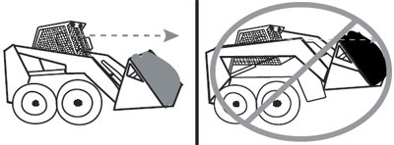
Esto es lo que Pasó
Resumen del Reporte NIOSH FACE, No. 011A04201
El operario estaba usando un implemento con podadora de árboles para podar árboles en una cuesta inclinada. Trató de cortar una rama que era mayor a la capacidad de la podadora con el implemento levantado casi a cuatro pies del suelo. El peso de la ram a cortada inclinó al minicargador hacia adelante sobre el tronco del árbol, aprisionando al operario entre el minicargador y el tron ca, matándolo instantáneamente.
Lo que él hizo mal:
- Él excedió la capacidad del implemento. El árbol era demasi ado grande y pesado para el minicargador.
- Los brazos de elevación estaban levantados cuando hizo el corte. El operario del manual indicaba que el implemento solo debía usarse en el suelo.
- La cuesta era demasiado inclinada para mantener estable al minicargador.
¿Puede pensar en otros errores?
Examínese
Circule el dibujo en el que el operario está trabajando correctamente.
1.
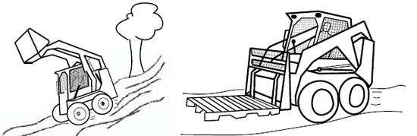
Manejando cuesta abajo con el implemento levantado. | Manejando en suelo nivelado con el implemento bajado.
2.
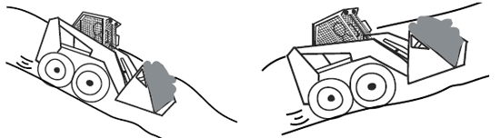
Manejando cuesta abajo con el cucharón cargado. | Manejando cuesta arriba con el cucharón cargado.

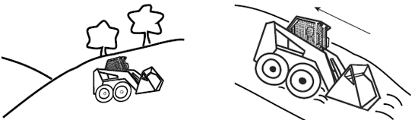
Manejando cuesta abajo con el cucharón cargado. | Retrociendo en una cuesta con el cucharón vacío.
4.
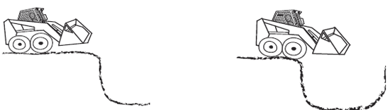
Manejando a una distancia segura de una zanja | ' Manejando al borde de una zanja.
Use la lista de palabras de abajo para completar las oraciones.
- Vueltas
- Suavemente
- Ángulo
Cuando es necesario conducir sobre las vías del tren, baje la velocidad y cruce en _______
- No haga ______ cerradas en las cuestas.
- Opere el minicargador _______________.

Lección 5 Otros Peligros de Operación
Objetivos
- Describir como evitar choques con obstáculos, tráfico y personas.
- Identificar los peligros de la electricidad, el monóxido de carbono, los combustibles y otros fluidos, así como materiales que caen.
Los accidentes mortales que involucran a los minicargadores de dirección deslizante no se limitan a aplastamientos y volcadura s. Otros peligros incluyen: atropellarse a sí mismo o a otras pers onas, chocar contra obstáculos, accidentes de tránsito, electrocutars e y envenenamiento causado por monóxido de carbono, combustibles o fluidos.
Reporte de Accidente
Trabajador es Atropellado al Estirarse para Alcanzar Algo en un Minicargador de Dirección Deslizante
Resumen de la Inspección de Accidentes de OSHA 300076684
Un trabajador que necesitaba agarrar sus guantes de la cabina de un minicargador se acercó al conductor. Estando el conductor dentro de la cabina y el motor encendido, el trabajador se estiró hacia adentro, alcanzó sus guantes y accidentalmente movió la palanca de la marcha. El minicargador se movió hacia adelante y la izquierda, atropellándolo y aplastando su cabeza y hombros entre la llanta delantera y el marco.
Nunca alcance algo adentro de la cabina cuando el motor esté encendido.
Manténgase Alejado de los Accidentes de Volcaduras
- Use su cinturón de seguridad o la barra de seguridad para que pueda permanecer seguro dentro de la cabina.
- Sepa en dónde están sus compañeros de trabajo. Revise sus alrededores antes de mover el minicargador. Mantenga a la s demás personas alejadas mientras está operando el minicargador y nunca deje que nadie se acerque demasiado y pueda ser aplastado por los movimientos repentinos del minicarg adoro
- Conduzca hacia adelante cuando esté en terreno nivelado a menos que la carga bloquee su vista o el implemento esté diseñado para usarse cuando el minicargador retrocede. C uando una carga bloquee su vista, conduzca retrocediendo (si el minicargador está diseñado para que usted pueda ver atrás) o permita que un compañero de trabajo lo guíe. Pónganse de acuerdo de antemano sobre las señales manuales que usarán. Cerciórese que su compañero de trabajo permanezca a una distancia segura del minicargador.
- Observe si hay tráfico y peatones cuando cruce o cuando trabaje cerca de calles, entradas, estacionamientos, esqu inas de los edificios, arbustos, árboles y otros sitios que no se pueden ver bien. Las personas, animales y el tráfico se mueven r ápidamente y quizás no se den cuenta de que están en el cami no del peligro. Esté consciente de sus alrededores todo el tiempo.
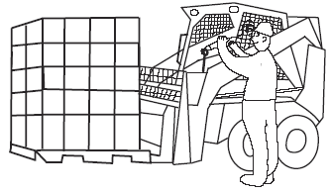
Un compañero de trabajo puede ayudarle a mover la carga que sea muy alta y ancha y que no le permita ver en forma segura hacia arriba y alrededor de usted.
- Mire hacia la dirección en la que está manejando.
- Opere el minicargador suavemente para mantener control y evitar lesionarse o lesionar a quienes estén cerca.
- No inserte con fuerza el implemento dentro de los materiales.
Usted podría:
  - Chocar con un objeto escondido dentro del material.
  - Atravesar el material y chocar con algo o alguien que esté del otro lado.
  - Perder control del minicargador.
- Nunca permita que haya pasajeros adicionales. La cabina está construida para una persona y los implementos no son para cargar personas.
- Prevenga que el minicargador se mueva inesperadamente durante el mantenimiento.
  - Estaciónese en una superficie nivelada.
  - Baje los implementos.
  - Coloque el control en neutro.
  - Ponga el freno de estacionamiento.
  - Apague el motor.
  - Recircule los controles para liberar la presión hidráulica.
  - Siga los procedimientos seguros de apagado para que los controles no se enllaven.
  - Bloquee las llantas para que el minicargador no ruede.
Manténgase Alejado de los Obstáculos
Reporte de Accidente
Trabajador Muere al Penetrar una Rama en la Cabina
Resumen de la Inspección de Accidentes de OSHA 103543476
Un trabajador estaba usando un minicargador de dirección deslizante para podar densas malezas, arbustos y árboles secos de un terreno forestal. Él estaba moviendo un grupo de ramas cuando el minicargador chocó contra una rama seca que ingresó por la parte frontal de la cabina y le pegó por la izquierda. La rama le quebró una costilla y le perforó el corazón. Él murió.
Revise al área de trabajo antes de comenzar.
- Revise el área de trabajo antes de comenzar. Note todos los posibles obstáculos: ramas de árboles, tubos o cualquier objeto que pudiese entrar en la cabina. Cerciórese que tiene suficiente espacio libre en los pasillos, caminos de entrada u otras aperturas.
- Mantenga la vista del camino clara. Mantenga los vidrios delanteros y el traseros limpios, si los tiene el minicarg adoro
- Mantenga los implementos lo más cercanos al suelo posible, para que no bloqueen su vista.
- Use precaución adicional en los interiores. Los minicargadores responden rápidamente a sus controles. Es fácil chocar con tra paredes, puertas o tubos.
Cuidado con la Sobrexcavación
Cuando excava debajo de la parte inferior de un amontonamiento de material apilado, esto se llama sobrexcavación. El saliente creado por la sobrexcavación puede derrumbarse.
- No trabaje con amontonamientos de materiales apilados que son más altos que el implemento cuando está levantado.
- Trabaje de arriba hacia abajo, rascando el material de enfrent e del amontonamiento para que el mismo no se derrumbe.
Llene los Contenedores de Combustible Correctamente
Para reducir el chance de que haya chispas por estática, no llene los contenedores (de plástico o de metal) en un carro o en la palangana de una camionetilla.
- Siempre apague el motor antes de agregar más combustible.
- Toque el contenedor con la boquilla del combustible antes de retirar la tapa del contenedor.
- Mantenga la boquilla en contacto con el contenedor mientras lo llena.
- No lo llene hasta el borde. Deje lugar para la expansión. Los contenedores y los tanques de gasolina deben de llenarse hasta % de su capacidad.
Los Peligros del Fluido Hidráulico a Alta Presión
El fluido hidráulico fluye por las mangueras a una presión muy alta. Las fugas de un pequeño chorro a alta presión que rápidam ente penetra cortando la piel causan lesiones serias. Nunca use sus manos para revisar si hay una fuga de un fluido hidráulico. Si cree que hay una fuga, pida que la revise una persona calificada para revisar fugas de fluidos hidráulicos.
¡El Monóxido de Carbono Mata!
Lo sitios interiores de trabajo requieren de ventilación con aire fresco. Los minicargadores que operan con gasolina, diesel y Ga s LP producen monóxido de carbono (CO), un gas mortal sin color ni olor. El CO lo puede envenenar antes de que usted se de cuen tao Los síntomas de envenenamiento por CO incluyen dolor de cabeza, nausea, debilidad, mareos y la pérdida del conocimiento. Al trabajar adentro, si alguien tiene esos síntomas, apague el min icargador, saque a todas las personas del edificio y llame al 911.
Reporte de Accidente
Trabajadores de una Bodega Envenenados por Monóxido de Carbono
Resumen del Reporte del Programa NIOSH FACE No 2000-15
Cinco empleados estaban trabajando dentro de una bo- dega usando equipo que opera con gasolina, incluyendo un minicargador de dirección deslizante. Debido a que hacía frío afuera, las puertas estaban cerradas excepto para dejar que el minicargador de dirección deslizante saliera y entrara. Después de unas pocas horas, todos comenzaron a sentir dolor de cabeza, nausea y mareos. A los cinco los llevaron al hospital local en donde se comprobó que habían sido sobrexpuestos al monóxido de carbono.
¡El monóxido de carbono mata!
Use Precaución Cerca de la Gasolina y los Combustibles
- Siempre apague el motor entes de agregar más combustible.
- Nunca fume o tenga una llama encendida cerca de algún combustible. La gasolina y otros combustibles son inflamab les.
- Revise el manual del operario para ver los lineamientos para agregar combustible correctamente.
- Toque el montacargas con la boquilla del combustible antes de retirar la tapa para reducir la posibilidad que una chispa de estática incendie el combustible. Mantenga la boquilla en contacto con la nuca de combustible mientras lo llena. Coloque de nuevo la tapa en cuanto termine.
- ¡Nunca limpie sus manos o la maquinaria con gasolina. Use un solvente no inflamable en su lugar!
Protéjase de las Electrocutaciones
La electricidad de alto voltaje puede saltar a varios pies de distancia de un cable eléctrico y viajar a través de metal, madera, veget ación y muchos otros materiales. Hable con su supervisor antes de comenzar un trabajo que requiera que usted trabaje cerca de una fuente de energía.
- Llame a la línea estatal de ayuda telefónica de la empresa elé ctrica local para identificar en donde están los cables subt erráneos antes de excavar. El número telefónico está en las pr imeras páginas del directorio telefónico.
- No acarree cargas cerca de cables eléctricos.
- Mantenga el implemento lo más bajo posible al trabajar cerca de líneas aéreas.
- No conduzca sobre cables eléctricos que han caído o están expuestos.
Si el Minicargador Toca una Fuente de Electricidad:
- Perrnanezca calmado.
- Siga los procedimientos seguros de apagado.
- Perrnanezca en su asiento o puede ser electrocutado.
- Grite para pedir ayuda o llame a la empresa eléctrica.
- Mantenga a las personas lejos de la máquina o también se podrán electrocutar.
- Espere a que se haya desconectado la electricidad para salir del minicargador.
Prevenga Accidentes Cerca del Tráfico
Un minicargador de dirección deslizante no es hecho para viajar en las calles o las carreteras. Para estar seguro, cárguelo en un remolque y transpórtelo a los sitios de trabajo. Cuando el min icargador debe de moverse distancias cortas en una calle pública, mantenga los siguientes consejos de seguridad en mente.
- Enllave los implementos en la posición para transporte.
- Observe todas las señales, rótulos y reglas de tránsito.
- Coloque un Emblema de Vehículo Lento (SMV por sus siglas en ingles) en la parte trasera para indicar que el minicar gador se está moviendo a una velocidad menor de 25 m.p.h.
- Sea precavido en las intersecciones. Permita que los vehículo s que se mueven rápidamente pasen primero. Asegúrese que tiene suficiente tiempo para poder cruzar en forma segura, sin interrumpir el flujo del tráfico.
- No conduzca en la noche a menos que el minicargador esté equipado con luces de acuerdo a las reglas exigidas por la s leyes estatales.
- Use un guía con banderines y conos de advertencia altamente visibles para alertar al tráfico que ingresa cuando trabaje cerca de una calle pública. Coloque a los guías con banderines y los conos con bastante anterioridad en el sitio de trabajo par a que los conductores tengan suficiente tiempo para reducir la velocidad.
- El operario del minicargador de dirección deslizante y los guí as con banderines deben de usar ropa altamente visible y reflectante.
- No estacione el minicargador en una calle pública. Esto crea u n peligro para usted y los motoristas. Estaciónese lejos de la calle en una superficie nivelada si tiene que dejar el minicargad or en el sitio de trabajo.
- Revise el manual del operario para leer las instrucciones ante s de halar el minicargador en un remolque.
Suba un Minicargador en Forma Segura a un Remolque
- Mantenga a los transeúntes a una distancia segura mientras lo carga.
- Elija una superficie nivelada.
- Bloquee las llantas del vehículo de transporte y del remolque.
- Use una rampa que pueda acomodar seguramente al minicargador de dirección deslizante.
- Retroceda el minicargador mientras sube la rampa para mantener la parte más pesada cuesta arriba. Esto ayuda a prevenir volcaduras.
- Conduzca hacia adelante al bajar de la rampa.
- Ponqa el freno, encadene y bloquee el minicargador para que no se mueva durante el transporte.
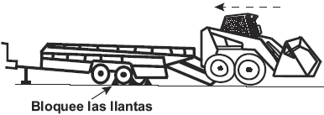
Examínese
Circule los dibujos en los que e! operario está trabajando correctamente. Las respuestas se pueden encontrar aqui.
1.
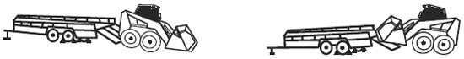
Retrocediendo hacia el remolque. | Conduciendo hacia el remolque.
2.
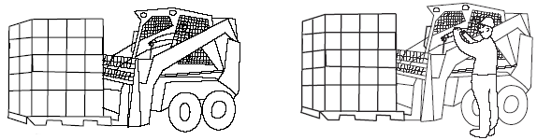
Conduciendo con una carga bloqueándole la vista. | Usando a un compañero de trabajo para ayudarle a mover una carga grande.
3.
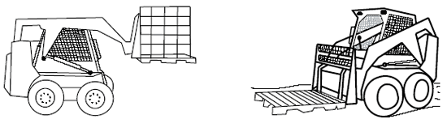
Acarreando una carga muy por arriba del suelo. | Acarreando el implemento lo más cercano al piso posible.
Use la lista de palabras de abajo para completar las oraciones.
- Sobrexcavación
- Mortal, sin color ni olor
- Fuga
- Los minicargadores de dirección deslizante que operan con gasolina, diese! y Gas LP producen monóxido de carbono (CO), un gas _______
- Pídale a alguien calificado que revise una _________ de fluido hidráulico.
- La ______ puede causar que un amontonamiento de material apilado se derrumbe sobre usted.

MOTOR DIESEL DE 4 TIEMPO.
1.- Admisión
Durante la carrera de admisión, el pistón se mueve hacia abajo aspirando el aire por la abertura de una válvula de admisión e introduciéndolo en la cámara de combustión. Algunos motores tienen mas de una válvula de admisión y escape por cilindro.
2.-Compresión
Durante la carrera de compresión, todas las válvulas están cerradas y el pistón se mueve hacia arriba en el cilindro comprimiendo el aire. A medida que se que comprimen las moléculas de aire, aumenta la temperatura considerablemente. Cuando el pistón se acerca a la parte superior de su carrera, se inyecta combustible en la cámara de combustión, sobre la parte superior del pistón. Finalmente el combustible se mezcla con el aire caliente comprimido, produciendo la combustión.
3.-Explosicion, expansión o potencia ( cualquiera es definida a este procedimiento)
Durante la carrera de potencia, se cierran las válvulas a medida que la fuerza de la combustión empuja hacia abajo el pistón y la biela, lo que hace girar el cigüeñal. La energía térmica es convertida en energía mecánica
4.-Escape
Durante la carrera de escape, la fuerza de inercia creada por la rotación del volante ayuda a continuar la rotación del cigüeñal para empujar hacia arriba el pistón dentro del cilindro, forzando la salida de los gases quemados por las válvulas de escape abiertas. Esto completa las cuatro carreras del pistón, estas se repiten en forma cíclica mientras funcione el motor.
El motor diesel en el TREN DE POTENCIA del mini cargador, cumple una función más que importante, esta es darle potencia a este para q pueda cumplir todas sus funciones correspondientes a altos rendimientos y sin complicaciones, además el motor diesel es el principal organismo para q el mini cargador cumpla con los requisitos para los cuales fue creado.

LA FUNCIÓN DEL MINICARGADOR

EL MINICARGADOR

Existen dos tipos de cargadores que son los de oruga y los de ruedas, dentro de los cuales se encuentran los minicargdores, conocidos popularmente como "bob cats" a raíz que este es el mayor fabricante de esta clase de maquinaria. Esta maquinaria de carga es de vital importancia para el manejo del material en una obra.

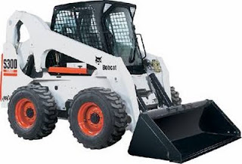
Cada tipo de cargador tiene unas ventajas que los hace utiles en determinada clase de trabajo. A su vez estas ventajas se convierten en desventajas frente a sus homologos cuando las condiciones del lugar de trbjo cambian.
Recolección de escombros producto de la construcción de una obra civil o de escombros causados por los desastres naturales para el posterior cargue de estos en la volqueta. Aunque el cargador de ruedas realiza esta función cuando el bulldozer y la retroexcvadora han organizado ya el material para su recolección.
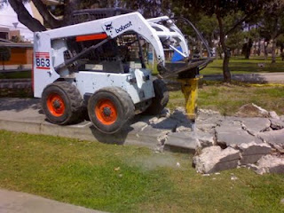
los minicargadores pueden combinar sus herramientas para un mejor desempeño laboral

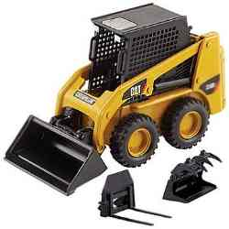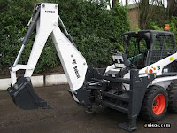

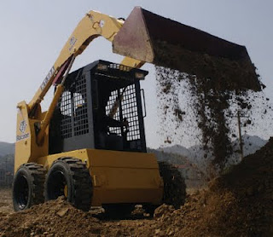

- La cabina sellada y presurizada de los modelos de la Serie C ofrece un entorno de trabajo más limpio y silencioso.
- Los controles ajustables montados sobre el asiento y la opción de un asiento con amortiguación neumática en la Serie C le brindan gran comodidad durante toda la jornada de trabajo.
- Cuenta con una amplia gama de rangos de operación y accesorios de minicargador.
- La alta potencia y el gran rendimiento lo ayudan a hacer más trabajo.
- La opción de control de amortiguación en los modelos de la Serie C permite un desplazamiento mucho más suave y una mayor retención del material.
- Para los trabajos que exijan una máquina de cadenas, considere la línea Caterpillar de cargadores de cadenas compactos y cargadores todoterreno

Descripción
Minicargador Caterpillar.-
Modelo: 246B
Año: 2,008 original
Fabricación: USA
Motor: CAT 3044 Turbo
Potencia: 82 caballos
Horas: 1362 horas
Llantas: 12 x 16.5 (2 nuevas y 2 operativas)
Cuchara: Caterpillar 72 pulgadas de ancho (1.82 metros)
Capacidad de carga: 2,600 lbs o 1,179 kgs
Controles: Joysticks Operativos todos los botones
SELF LEVEL
Luces y demás partes: Todo Original
Motor Ok y equipo sin ninguna fuga.
Contacto: Antonio López
Celular: 991311742

Modelo: 252B
Año: 2,008
Fabricación: USA
Motor: CAT 3044 Turbo
Potencia: 82 caballos
Horas: 2537
Llantas: Nuevas Americanas 12 x 16.5
Cuchara: Caterpillar 76 pulgadas de ancho (1.90 metros)
Capacidad de carga: 2,700 lbs o 1,224 kgs
Controles: Joysticks Operativos todos los botones
SELF LEVEL
Luces y demás partes: Todo Original
Motor Ok y equipo sin ninguna fuga

Potencia bruta SAE- hp (kW) Carga operacional Peso operacional Altura de descarga Alcance descarga en
motor diesel SAE SAE - kg (lbs) SAE - kg (lbs) - mm (in) la máxima - mm (in)
L150 38 (28,4) 1.350 (612) 4.500 (2042) 87,9 (222) 25 (64)
L160 46 (34,3) 1.600 (726) 5.534 (2510) 92,1 (234) 29,2 (74)
L170 52 (39,3) 1.765 (801) 5.540 (2513) 92,1 (234) 29,2 (74)
L175 60 (45) 2.000 (907) 6.230 (2826) 95,4 (242) 29 (74)
L180 63 (46,9) 2.200 (998) 7.095 (3218) 100 (255) 32,5 (83)
L185 78 (58,1) 2.500 (1134) 7.100 (3220) 100 (255) 32,5 (83)
L190 80 (60) 2.800 (1270) 7.755 (3518) 102 (259) 32,3 (81)

Sistema hidráulico de gran capacidad y desplazamiento suave que
le ofrecen tiempos de operación más rápidos en el lugar de trabajo.

Un excepcional ángulo de descarga 45º y de 36º de
recogido que le ayudan a mejorar su productividad.

Gran rendimiento en espacios pequeños
Un peso total reducido, chasis compactos y la
fácil maniobrabilidad de los minicargadores
New Holland le permiten ajustarse fácilmente en
espacios con techos bajos, angostos y esquinas
pronunciadas, es decir, lugares confinados
donde muchas máquinas de la competencia no
pueden siquiera acceder.

EXCELENTE VISIBILIDAD
Y CONTROL TOTAL
Sin importar la aplicación, el diseño de Super Boom™ le permite al
operador sentirse cómodo, seguro y productivo.
Fácil operación
• Controles de dirección auto-neutralizantes; controles de bajo
esfuerzo estándar (L180, L185 y L190).
• Controles de pie de respuesta rápida con posición de pedales
ajustable.
• Freno de estacionamiento con accionado por interruptor.
• Panel de instrumentos fácil de usar que le alerta sobre posibles
problemas por medio de alarmas visuales y auditivas.
• El panel de instrumentos avanzado opcional le ofrece herramientas
de diagnóstico, indicadores de fallas, protección contra fallas
del motor y bloqueo con código de seguridad adicionales.
Controles servoasistidos opcionales (de L170 a L190)
• Los joystick sensibles al tacto ofrecen una respuesta inmediata
ante el mínimo movimiento, que resultan en un control más preciso
y menos fatiga.
• El joystick izquierdo controla la dirección y el desplazamiento de la
máquina (avance y retroceso).
• El joystick derecho ofrece un control total del brazo de elevación y
de la inclinación de los accesorios. Empuje hacia delante o hacia
atrás para subir o bajar el brazo y mueva hacia la izquierda o hacia
la derecha para inclinar la cuchara o el accesorio.
• El acelerador manual está ubicado, para su conveniencia, a la
derecha para que pueda conducir simultáneamente con la palanca
izquierda mientras ajusta la velocidad del motor con la mano
derecha.
• Apoyabrazos largos, ergonómicos y ajustables le ofrecen mayor
apoyo para el antebrazo.
Mucha comodidad
• Un asiento cómodo, ergonómico y con suspensión viene incluido
como estándar en el equipo (del L160 a L190).
• Amplio espacio para piernas y pies ofrece mayor comodidad al
momento de operar.
• Además, la cabina posee aire acondicionado opcional (de L175 a
L190) para permanecer fresco en los días más calurosos.

Los apoyabrazos ajustables y el asiento con suspensión le permiten
al operador encontrar una posición de trabajo cómoda

El diseño ergonómico de las palancas de control mejoran
la funcionalidad y reducen la fatiga en las manos.

Todos los puntos de servicio principales
poseen fácil acceso. Un menor tiempo de
mantenimiento aumenta su resultado final
Todo el conjunto de cabina y brazo se
repliega y levanta para tener acceso
total al motor o a la transmisión
Agregue una Placa de Montaje Hidráulica
(HMP) para poder instalar y quitar fácilmente
cucharas y accesorios
Maestro multi-tareas
Los minicargadores New Holland hacen mucho más
que levantar y cargar. Mire la gran variedad de accesorios
y pronto descubrirá que la versatilidad de
estas máquinas mejora su productividad. Estos son
sólo algunos de los implementos disponibles...
RÁPIDO MANTENIMIENTO Y
CAMBIO DE ACCESORIOS
Lo que necesite hacer: cavar, elevar, martillar, excavar zanjas,
cepillar, cortar, barrer, rastrillar o perforar, siempre tendrá un
accesorio New Holland que haga el trabajo.
Más accesorios, más versatilidad
• El sistema de acople Pick Up'N Go™ le permite enganchar
más de 60 accesorios New Holland y de otras marcas de la
competencia.
• La placa de montaje hidráulica opcional (L160 a L190) le
permite cambiar lo accesorios sin moverse de su asiento.
• Dispone de una larga lista de operaciones y accesorios
instalados por el concesionario incluyendo cerramiento de
cabina, kit de calefacción/desempañador, sistema hidráulico
auxiliar, monitor de carga, adaptador para enganche de tres
puntos y más.
Mantenimiento que ahorra tiempo
• Puede acceder fácilmente a todos los puntos de mantenimiento,
hasta con el brazo bajado.
• El asiento se repliega sin herramientas para ofrecerle un
fácil acceso a la bomba hidráulica y a los componentes
del tren de fuerza.
• Todo el conjunto de brazo y cabina se levanta y se inclina
hacia adelante si requiere un mejor acceso.
Largos intervalos de servicio
• Dedicará más tiempo a su trabajo y menos en el taller
para el mantenimiento de rutina.
• Intervalo de lubricación estándar cada 50 horas.
• Aceite del motor y filtro cada 300 horas.
• Sistema hidráulico y filtro cada 600 horas.
• Cucharas 4 en 1
• Auto rastrillos
• Retroexcavadoras
• Manejadores de fardos
y lanzas
• Rastrillos con caja
• Barredoras
• Astilladoras
• Fresadoras mecánicas
en frío
• Distribuidoras de
hormigón
• Pinzas para cemento
• Palas dozer
• Perforadores de suelo
• Rastrillos niveladores
• Garras
• Brazos de elevación
• Horquilla porta pallet
• Hincadores de postes
• Cucharas para roca
• Neumáticos para roca
• Sierras giratórias
• Triturador de ensilado
• Instalador de cercas
• Palas, sopladores y
empujadores de nieve
• Preparadores de suelo
• Triturador de tocones
• Removedor de árboles
• Zanjadores
• Rodillos vibratorios
RÁPIDO MANTENIMIENTO Y
CAMBIO DE ACCESORIOS
Lo que necesite hacer: cavar, elevar, martillar, excavar zanjas,
cepillar, cortar, barrer, rastrillar o perforar, siempre tendrá un
accesorio New Holland que haga el trabajo.
Más accesorios, más versatilidad
• El sistema de acople Pick Up'N Go™ le permite enganchar
más de 60 accesorios New Holland y de otras marcas de la
competencia.
• La placa de montaje hidráulica opcional (L160 a L190) le
permite cambiar lo accesorios sin moverse de su asiento.
• Dispone de una larga lista de operaciones y accesorios
instalados por el concesionario incluyendo cerramiento de
cabina, kit de calefacción/desempañador, sistema hidráulico
auxiliar, monitor de carga, adaptador para enganche de tres
puntos y más.
Mantenimiento que ahorra tiempo
• Puede acceder fácilmente a todos los puntos de mantenimiento,
hasta con el brazo bajado.
• El asiento se repliega sin herramientas para ofrecerle un
fácil acceso a la bomba hidráulica y a los componentes
del tren de fuerza.
• Todo el conjunto de brazo y cabina se levanta y se inclina
hacia adelante si requiere un mejor acceso.
Largos intervalos de servicio
• Dedicará más tiempo a su trabajo y menos en el taller
para el mantenimiento de rutina.
• Intervalo de lubricación estándar cada 50 horas.
• Aceite del motor y filtro cada 300 horas.
• Sistema hidráulico y filtro cada 600 horas.

DIMENSIONES
L150 L160 L170 L175 L180 L185 L190
A. Ángulo de partida 25° 23° 23° 25° 28.4° 28.4° 27°
B. Ángulo de descarga (máx.) 45° 45° 45° 43° 45° 45° 45.3°
C. Altura de descarga (SAE) 222 cm 234 cm 234 cm 242 cm 255 cm 255 cm 259 cm
D. Alcance de descarga a la altura
máx. (SAE) 64 cm 74 cm 74 cm 74 cm 83 cm 83 cm 81.3 cm
E. Altura 186 cm 190 cm 190 cm 193 cm 196 cm 196 cm 202.1 cm
F. Altura del perno de articulación 290 cm 293 cm 293 cm 304 cm 316 cm 316 cm 319 cm
G. Luz libre 21 cm 19 cm 19 cm 21 cm 20 cm 20 cm 25.7 cm
H. Largo con cuchara 304 cm 318 cm 318 cm 329 cm 352 cm 352 cm 370.1 cm
I. Altura operativa (máx.) 356 cm 356 cm 356 cm 372 cm 384 cm 384 cm 388.5 cm
J. Ángulo de transporte 36° 37° 37° 37° 37° 37° 37°
K. Distancia entre ejes 95 cm 108 cm 108 cm 108 cm 122 cm 122 cm 131 cm
L. Diámetro de giro 332 cm 340 cm 340 cm 356 cm 384 cm 384 cm 410 cm
M. Trocha 121 cm 140 cm 140 cm 149 cm 149 cm 149 cm 158 cm
con neumático con neumático con neumático con neumático con neumático con neumático con neumático
10″ x 16.5″ 10″ x 16.5″ 10″ x 16.5″ 12″ x 16.5″ 12″ x 16.5″ 12″ x 16.5″ 14″ x 17.5″
N. Ancho 125 cm 167 cm 167 cm 180 cm 181 cm 181 cm 181 cm
con neumático
de 12” x 16.5”
194 cm
con neumático
14″ x 17.5
MOTOR
Calentador del bloque
Filtro de aire con elemento seco de 2 elementos
Diesel de inyección indirecta
Bujía incandescente temporizada
SISTEMA HIDRÁULICO
Cilindros del brazo de doble acción New Holland
Cilindros de cuchara de doble acción
New Holland
Filtro giratorio de 4 micrones
Válvula de control de centro abierto y 3 vástagos
TRANSMISIÓN
Bombas de pistón axial de desplazamiento
variable, motores de pistón axial
Bombas de pistón axial de desplazamiento
variable, motores de pistón radial (L175)
SISTEMA ELÉCTRICO
Sistema de 12 voltios
Alternador de 40 amp
Alternador de 55 amp (L175)
Batería única, 625 CCA
Batería única, 650 CCA (L150)
Fusibles protectores del circuito
Horímetro
Voltímetro
Luz y alarma de temperatura del aceite hidráulico
Luz y alarma de temperatura del líquido
refrigerante
Medidor de combustible
Luz y alarma de presión de la transmisión
Luz y alarma de presión del aceite del motor
Luz de cinturón de seguridad
Luz y alarma de restricción del filtro de la
transmisión
Luz y alarma de obstrucción del filtro de la
transmisión
Luz indicadora del freno de estacionamiento
LUCES
Luces de trabajo: dos frontales halógenas, una
trasera halógena
MANTENIMIENTO
Brazo y cabinas rebatibles
Intervalo de 50 horas de lubricante
Asiento rebatible (sin herramientas)
Relleno de combustible montado a
baja altura
Radiador movible para limpieza
Capó superior del motor/puerta trasera del motor
Paneles laterales del motor desmontables (sin
herramientas)
SEGURIDAD
Alarma de marcha atrás
Bocina
Bloqueo manual del brazo en la cabina
Freno de estacionamento con aplicación por
resorte y liberación hidráulica
PROTECCIÓN CONTRA VANDALISMO
Tapón de combustible protegido
Tapón de llenado hidráulico protegido
Puerta trasera, capó y paneles laterales
del motor bloqueables
ACCESORIOS
Sistema hidráulico del brazo con acopladores
planos
Tapizado del techo de cabina
Arranque en frío del motor
Asiento con suspensión (L160, L170,
EQUIPOS OPCIONALES
LUCES
Luces direccionales/luces de advertencia
Baliza giratória
NEUMÁTICOS
Consulte con su concesionario por
opciones aprobadas
ACCESORIOS
Enchufe de alimentación para accesorios
de 12 voltios
Aire acondicionado (L175)
Apoyabrazos
Protector contra derrames de la cuchara
(sólo cucharas de perfil bajo)
Kit de dientes para cuchara (sólo
cucharas de perfil bajo y materiales
pesados)
Kit de gato para cabina
Cerramiento de cabina
Cuchillas para cuchara atornilladas
Kit de ventana lateral de cabina
Silenciador catalítico (L160, L170)
Panel de instrumentos avanzado
Puerta de demolición
Kit de soporte para extintor de incendio
Placas de cierre del piso
Controles manuales
Calentador/desempañador
Sistema hidráulico de alto flujo (L170,
L175)
Placa de montaje de mando hidráulico
(L160, L170, L175)
Prelimpiador/aspirador (L160, L170,
L175)
Espejo retrovisor
Cinturón de seguridad de tres pulgadas
Cinturón de hombro
Señales de movimiento lento
Ventana superior
Dos velocidades (L175)
Baliza de advertencia
Kit de contrapesos
HORQUILLAS/GARRAS
Horquillas tipo pallet
Horquillas de uso general
Garra de uso general
Consulte con su concesionario por
accesorios aprobado

POSVENTAS DE LA RED AUTORIZADA NEW HOLLAND.
GARANTÍA DE ALTA PERFORMANCE Y PRODUCTIVIDAD.
La Red Autorizada New Holland ofrece servicios especializados, profesionales rigurosamente
entrenados por la fábrica y repuestos genuinos con garantía de calidad y procedencia,
además de soporte total en la compra-venta de su equipo y facilidades de financiación.
El servicio de posventa de New Holland está a su disposición para orientarlo y ofrecerle las
mejores opciones para la contratación de servicios autorizados y para la compra de
repuestos. Con él, usted garantiza la alta performance y el mejor desempeño de su máquina,
con toda la seguridad y el mejor costo-beneficio.
Para tener total acceso a la productividad y a la tecnología que sólo New Holland ofrece,
cuente con el posventa de la Red Autorizada New Holland

Las dimensiones, pesos y capacidades mostrados en este folleto, así como cualquier conversión usada, son siempre aproximados y están
sujetos a variaciones consideradas normales dentro de las tolerancias de fabricación. Es política de NEW HOLLAND el perfeccionamiento
continuo de sus productos, reservándose el derecho de modificar las especificaciones y materiales, o introducir mejoras sin previo aviso
u obligación de cualquier especie. Las ilustraciones no muestran necesariamente el producto en las condiciones estándar

Descripción
Minicargador Caterpillar.-rnModelo: 246BrnAño: 2,008 originalrnFabricación: USArnMotor: CAT 3044 TurbornPotencia: 82 caballosrnHoras: 1362 horasrnLlantas: 12 x 16.5 (2 nuevas y 2 operativas) rnCuchara: Caterpillar 72 pulgadas de ancho (1.82 metros)rnCapacidad de carga: 2,600 lbs o 1,179 kgsrnControles: Joysticks Operativos todos los botonesrnSELF LEVELrnLuces y demás partes: Todo Original rnMotor Ok y equipo sin ninguna fuga.rn rnContacto: Antonio LópezrnCelular: 991311742rn rnModelo: 252BrnAño: 2,008rnFabricación: USArnMotor: CAT 3044 TurbornPotencia: 82 caballosrnHoras: 2537rnrnLlantas: Nuevas Americanas 12 x 16.5rnCuchara: Caterpillar 76 pulgadas de ancho (1.90 metros)rnCapacidad de carga: 2,700 lbs o 1,224 kgsrnControles: Joysticks Operativos todos los botonesrnSELF LEVELrnLuces y demás partes: Todo Original rnMotor Ok y equipo sin ninguna fuga.rn

MINICARGADORES
El Minicargador CATERPILLAR, CASE, JOHN DEERE, KOMATSU, ENTRE OTROS, con sus muchas opciones de herramientas, es una máquina de construcción compacta altamente versátil.
Está diseñado para proporcionar la productividad y confiabilidad tradicionales en las condiciones de trabajo más severas, ademas cuentan con accesorios que nos facilita el trabajo, como el pallet, brazo excavador, rodillo vibrador, barredor, mescladora de concreto, perforador de suelos para postes, entre muchos accesorios y utilidades que se le da.
BOBCAT 763
MINICARGADOR BOBCAT 763
MARCA BOBCAT
MODELO 763
AÑO 2003
HOROMETRO: 1366 H
SERIE 512268039
MOTOR KUBOTA
OTROS: POSEE BOMBA
HIDRAULICA DE HIERRO
FUNDIDO, PARA MARTILLO,
PALLET, BRAZO EXCV. ETC

MINICARGADOR CAT 246B
CAT 246B
MOTOR Cat 3024C
Potencia neta 76 hp / 57 kW
Potencia bruta 82 hp / 61 kW
Calibre 94 mm
Carrera 120 mm
Cilindrada 3.300 cm3
Peso trabajo 3.320 kg
Capacidad nominal operación 907 kg
Capacidad en operación con contrapeso 952 kg
Carga límite de equilibrio estático1.900 kg
Fuerza de desprend- Cilindro de incl2.487 kg
Fuerza de desprend- Cilindro de levant2.083 kg

MINICARGADOR BOBCAT S250
MINICARGADOR BOBCAT S250
POTENCIA 75HP
MOTOR KUBOTA TURBO
DIESELL
IZAJE ALTURA: 330CM.
CONDICION: A PODIDO

BOBCAT S220
BOBCAT S220
Peso Operativo 3130 kg
Largo (c/ Balde) 3, 630 m
Ancho (c/ Blade) 1, 880 m
Altura 2, 055 m
Altura al Perno de Vuelco 3, 109 m
Motor Kubota V3300 T-TE Turbocargado
Combustible Diesel
Sistema de Refrigeración Líquido
Cilíndros 4
HP SAE 75 HP
Cilindrada 3, 3 L
Capacidad de Tanque 94, 6 L

MINICARGADOR BOB CAT 863
MARCA....BOBCAT
MODELO....863
MOTOR....DEUZT-TURBO
ALTURA 31OCM
POTENCIA 73HP
CONDICION A PEDIDO

Motor
Modelo de motor Cat 3024C
Potencia neta en el volante 58 kW 78 hp
Potencia bruta 61 kW 82 hp
Potencia bruta SAE J1995 61 kW 82 hp
Potencia del motor ISO 14396 60 kW 80 hp
Potencia neta - EEC 80/1269 59 kW 78 hp
Potencia neta EEC ISO 9249 59 kW 78 hp
Potencia neta SAE 1349 58 kW 78 hp
Cilindrada 3.3 L 201 pulg3
Carrera 120 mm 4.7 pulg
Calibre 94 mm 3.7 pulg
Peso en orden de trabajo 3565 kg 7861 lb
ALTURA 320CM
252BMinicargador
Puesto del operador
La comodidad del operador y la facilidad de operaciónestán incorporadas en el diseño de todos los aspectosde la estación del operador, incluyendo característicasergonómicas como controles de palanca de bajoesfuerzo y asiento anatómico ajustable.
Tren de fuerza de alto rendimiento
El motor Cat
®
3044C DIT proporciona un par y unapotencia de motor altos que permiten la operación conaceleración parcial para reducir el ruido y el consumode combustible. La característica de anticaladoaumenta al máximo la potencia que se envía al tren deimpulsión y a las herramientas sin que se cale elmotor.
Varillaje de levantamiento vertical
El varillaje de levantamiento vertical es de diseñoeficiente y de poco peso y proporciona la capacidad deacarrear una carga alta.
Sistema hidráulico avanzado
El sistema hidráulico de los Minicargadores Cat estádiseñado para alcanzar máxima potencia y fiabilidad.Más potencia hidráulica significa mejor rendimientogeneral. Menos componentes significa menosconexiones hidráulicas y menos posibilidades defugas.
Estructuras
Las estructuras de servicio pesado de losMinicargadores Caterpillar
®
están fabricadas para queresistan años de uso en aplicaciones extremadas.
Acoplador rápido y herramientas Cat
Una interfase universal de herramienta y un acopladorrápido contribuyen a que el Minicargador Cat sea lamáquina más versátil en la obra. Añada la ampliagama de herramientas diseñadas para obtener altorendimiento con los Minicargadores Cat y obtendrámáxima producción y rentabilidad.
Herramientas
• Angulo pequeño• Cepillo recogedorpequeño• Con garfios industriales• De uso general• De usos múltiples• Garfio industrial• Horquillas para paletas• Jardinería• Jardinería• Material ligero• Para tierra• Pequeño• Pequeños• Sinfines• Tambor vibratorio• Utilitarios
Facilidad de servicio
El mantenimiento de rutina y el servicio de losMinicargadores Cat son fáciles y rápidos. La puertatrasera se abre 90 grados y el conjunto de enfriamientose inclina hacia arriba apartándose para permitir unacceso sin paralelo al compartimiento del motor. Lacabina se inclina también hacia arriba para facilitar elacceso.

CARACTERISTICAS | MINICARGADORES
Marcas | GEHL | GEHL | GEHL
Modelo | 4640 | 5240 | 5640
Motor | DEUTZ TD2009L04 | DEUTZ TD2009L04 | YANMAR 4TNV98T-ZNMS
Potencia | 62 hp | 62 hp | 84 hp
Altura máxima de descarga | 2.94 m | 3.07 m | 3.13 m
Carga nominal de Operación | 750 kg | 860 kg | 1,000 kg
Carga con contrapeso | 815 kg | 930 kg | 1,135 kg
Medida de Llantas normales | 10 x 16.5 HD | 12 x 16.5 HD | 12 x 16.5 HD
Largo | 3.12 m | 3.21 m | 3.33 m
Ancho | 1.78 m | 1.91 m | 2.29 m
Altura | 1.98 m | 1.98 m | 2.06 m
Peso Seco | 2,810 kg | 3,050 kg | 3,580 kg

Llamar Gratis

Descripción
Eximport Distribuidores del Perú (EDIPESA), es una empresa de capitales y accionistas íntegramente Peruanos. Fundada en 1979 a fines del año de la industria nacional, con productos locales importados de las mejores marcas y a los mejores precios. Poco a poco, EDIPESA ha ido incrementando la variedad de los productos que oferta, llegando en la actualidad a superar los cinco mil ítems. La trayectoria comercial de EDIPESA, se ha reflejado fundamentalmente en el reconocimiento del público nacional, representado por los trabajadores y las empresas que nos dispensan su preferencia, tan tangible como nuestros productos, desde hace casi diez años, peruana de Opinión Pública (POP) nos pone a la vanguardia de las empresas peruanas.
La permanente preparación, ha hecho de nuestro personal, el más idóneo para brindar una eficiente orientación que permita satisfacer los mínimos requerimientos de nuestros clientes.
Contamos con un Departamento de Servicio Técnico que forma parte de nuestro servicio de post venta, que hace que usted adquiera nuestros productos de reconocida calidad, con la garantía debida

es un potente minicargador con motor deutz, de 74hp, con un levante de 322cm, para un volquete de 17m3, del año 2002 en calidad de oferta, su precio es incomparable a solo 15,000 dolares de ocasion.
cel claro 986135292
cel movistar 953557770
nextel 838*0447
rpm #0087770
escribir al correo equiposymaquinarias2000@hotmail.com
atte.
Basilio Pedraza A.
Sistema hidráulico avanzado
El sistema hidráulico incorpora fiabilidad y proporciona capacidad excepcional de levantamiento, desprendimiento y potencia auxiliar a las herramientas.

BENEFICIOS Y CARACTERíSTICAS

Potencia y fiabilidad
El sistema hidráulico de los Minicargadores Cat está diseñado para alcanzar máxima potencia y fiabilidad. Además de proporcionar potencia para impulsar las ruedas, este sistema proporciona también las funciones de levantamiento y de inclinación del cargador, suministra potencia al circuito auxiliar para impulsar las herramientas y propulsa el ventilador de enfriamiento del motor.
Bombas hidráulicas
Las bombas hidráulicas son impulsadas directamente desde el motor para obtener el máximo rendimiento hidráulico y la máxima fiabilidad - no se utilizan correas. Las bombas son de caudal fijo y proporcionan caudal hidráulico a los circuitos del cargador y del sistema auxiliar a 60 litros/min (15,6 gal/min) a velocidad alta en vacío. La presión máxima del sistema para los circuitos del cargador y del sistema auxiliar es 23.000 kPa y 3.335 lb/pulg².
Sistema hidráulico auxiliar
El sistema hidráulico auxiliar para suministrar potencia a las herramientas está disponible a través de acopladores hidráulicos de conexión rápida montados rígidamente en el brazo del cargador. La línea de mangueras ToughGuard XT™ y XT™ ES de presión alta y los sellos anulares de ranura Caterpillar aseguran que el sistema esté libre de fugas.
Fiabilidad y limpieza
La fiabilidad y la limpieza del sistema hidráulico aumentan al utilizar componentes sencillos en lugar de componentes múltiples, como la válvula hidráulica de una pieza y las bombas de una pieza. Menos puntos para desarrollar fugas aumentan la fiabilidad y resultan en una máquina más limpia. Además, el aceite hidráulico pasa a través de un filtro enroscable de cinco micrones. Un indicador de restricción de filtro se encuentra en la estación del operador. Una rejilla de 74 micrones en el tanque hidráulico evita que entren residuos grandes en el sistema que puedan dañar los componentes hidráulicos.
Enfriador de aceite hidráulico
Un enfriador de aceite hidráulico de alta eficiencia permite al Minicargador Cat trabajar durante más tiempo y más fuerte a temperaturas altas, incluso cuando se utilizan herramientas de caudal alto continuo. El depósito de aceite hidráulico de alta capacidad contribuye también a mantener bajas las temperaturas de operación.

